|  |
| --- |
| Das Land Nordrhein-Westfalen gewährt Zuwendungen für die digitale Bildungsinfrastruktur durch eine digitale Ausstattung von Lehrkräften an Schulen in Nordrhein-Westfalen. Ziel ist es, Schulträger bei der Digitalisierung ihrer Schulen durch Ausstattung der Lehrkräfte mit digitalen dienstlichen Endgeräten sowie die Lehrkräfte bei der rechtssicheren Arbeit mit personenbezogenen Daten zu unterstützen. |

Zu BASS [11-02](https://bass.schul-welt.de/19264.htm)

Richtlinie   
über die Förderung von dienstlichen Endgeräten   
für Lehrkräfte an Schulen in Nordrhein-Westfalen

RdErl. d. Ministeriums für Schule und Bildung   
v. 28.07.2020 - 411-6.08.01-157707

1 Zuwendungszweck, Rechtsgrundlagen

1.1 Das Land Nordrhein-Westfalen gewährt nach Maßgabe dieser Richtlinie und der Verwaltungsvorschriften zu § 44 LHO in der jeweils geltenden Fassung Zuwendungen für die digitale Bildungsinfrastruktur durch eine digitale Ausstattung von Lehrkräften an Schulen in Nordrhein-Westfalen.

Ziel ist es, Schulträger bei der Digitalisierung ihrer Schulen durch Ausstattung der Lehrkräfte mit digitalen dienstlichen Endgeräten sowie Schulen bei der rechtssicheren Arbeit mit personenbezogenen Daten nach den Vorgaben der §§ 120 bis 122 des Schulgesetzes NRW und der Verordnung für die zur Verarbeitung zugelassenen Daten von Schülerinnen, Schülern und Eltern (VO-DV I) und der Verordnung über die zur Verarbeitung zugelassenen Daten der Lehrerinnen und Lehrer (VO-VD II) zu unterstützen.

1.2 Ein Anspruch der Antragstellerin oder des Antragstellers auf Gewährung der Zuwendung besteht nicht, vielmehr entscheidet die Bewilligungsbehörde aufgrund ihres pflichtgemäßen Ermessens im Rahmen der verfügbaren Haushaltsmittel.

2 Gegenstand der Förderung

Folgende Maßnahmen sollen gefördert werden:

Beschaffung von schulgebundenen mobilen Endgeräten (Laptops, Notebooks und Tablets mit Ausnahme von Smartphones) für Lehrkräfte einschließlich der Inbetriebnahme und der dafür erforderlichen Software sowie des für den Einsatz der mobilen Endgeräte erforderlichen Zubehörs.

3 Zuwendungsempfängerin oder Zuwendungsempfänger

Zuwendungsempfänger sind:

- Schulträger von Schulen in öffentlicher Trägerschaft und

- Träger von genehmigten Ersatzschulen.

4 Zuwendungsvoraussetzungen

4.1 Eine Förderung mobiler Endgeräte kann unter folgenden Voraussetzungen erfolgen:

Beschaffung schulgebundener mobiler Endgeräte einschließlich der Inbetriebnahme sowie des für den Einsatz erforderlichen Zubehörs (Laptops, Notebooks und Tablets mit Ausnahme von Smartphones), um diese Lehrkräften zur dienstlichen Aufgabenerledigung unentgeltlich zur Verfügung zu stellen.

4.2 Ausnahme vom vorzeitigen Maßnahmebeginn

Abweichend von Nr. 1.3 VV/VVG zu § 44 LHO gilt ausnahmsweise die Förderung von Vorhaben als bewilligt, die bereits seit dem 16. März 2020 begonnen worden sind. Unabhängig davon wird durch diese Ausnahmegenehmigung nach Nr. 1.3.2 VV/VVG zu § 44 LHO kein Anspruch auf eine spätere Förderung begründet.

5 Art und Umfang, Höhe der Zuwendung

5.1 Zuwendungsart

Projektförderung

5.2 Finanzierungsart

Festbetragsfinanzierung

5.3 Form der Zuwendung

Zuschuss/Zuweisung

5.4 Bemessungsgrundlage

5.4.1 Förderfähig sind Sachausgaben für die Beschaffung von mobilen dienstlichen Endgeräten für Lehrkräfte (Laptops, Notebooks und Tablets mit Ausnahme von Smartphones) einschließlich der Inbetriebnahme sowie für den Einsatz des erforderlichen Zubehörs bis zu einem Höchstbetrag in Höhe von 500 Euro je mobilem Endgerät (einschließlich Nebenausgaben).

Sachausgaben für die Wartung, den Support und den Betrieb der zu beschaffenden mobilen Endgeräte sowie Personalausgaben sind nicht förderfähig.

Den Zuwendungsempfängern können Zuwendungen als Schulträgerbudget bis zur Höhe gemäß Verteilungsschlüssel (Anlage 1) als Höchstbetrag bewilligt werden.

Der Verteilungsschlüssel ergibt sich aus der Anzahl der Lehrkräfte (Amtliche Schuldaten 2019/2020) der Schulträger im Einzugsbereich. Die Bewilligungsbehörde kann auf Antrag Budgets von einem Empfänger der Zuwendung in der Anlage 1 auf einen oder mehrere andere Empfänger der Zuwendung oder auf Beauftragte übertragen. Hierbei wird die auf die einzelnen Schulen entfallende Lehrkräftezahl als maßgebliches Kriterium berücksichtigt.

6 Sonstige Zuwendungsbestimmungen

6.1 Die Zweckbindungsfrist für die beschafften mobilen Endgeräte und des dazugehörigen Zubehörs beträgt vier Jahre.

6.2 Es ist sicherzustellen, dass die schulgebundenen mobilen Endgeräte sofort verwendet und in die schulische Infrastruktur integriert werden können. Der Zuwendungsempfänger verpflichtet sich zu einer zentralen Geräteverwaltung. Dazu können bestehende Strukturen genutzt werden. Sollten diese nicht oder nicht im ausreichenden Maße vorhanden sein, verpflichtet sich der Zuwendungsempfänger, diese spätestens innerhalb von 24 Monaten zu schaffen.

6.3 Der Schulträger stellt den Lehrkräften die digitalen Endgeräte für eine unentgeltliche Nutzung zur Verfügung. Die Nutzungsbedingungen für die digitalen Endgeräte sind durch den Schulträger festzulegen. Die Zustimmung der Lehrkräfte zu den Nutzungsbedingungen ist sicherzustellen.

6.4 Der Zuwendungsempfänger weist in geeigneter Form auf die Förderung durch das Land hin (z. B. Aufkleber auf den beschafften mobilen Endgeräten).

6.5 Der Zuwendungsempfänger berücksichtigt bei Planungen und Durchführungen von Investitionsmaßnahmen grundsätzlich Wirtschaftlichkeitsbetrachtungen.

6.6 Eine Doppelförderung ist unzulässig.

7 Verfahren

7.1 Antragsverfahren

Anträge auf die Gewährung von Zuwendungen nach dieser Richtlinie sind bei der Bewilligungsbehörde unter Verwendung des Musters in Anlage 2 zu stellen.

7.2 Bewilligungsverfahren

Bewilligungsbehörde ist die jeweils örtlich zuständige Bezirksregierung. Sie bewilligt eine Zuwendung nach pflichtgemäßem Ermessen unter Verwendung des Musters gemäß Anlage 3.

7.3 Anforderungs- und Auszahlungsverfahren

Die Auszahlung der bewilligten Fördermittel erfolgt auf Grundlage einer gesonderten Anforderung nach Bestandskraft des Zuwendungsbescheids unter Verwendung des Musters gemäß Anlage 4.

Bis zum 31. Dezember 2020 nicht verbrauchte Mittel sind an die Bezirksregierungen des Landes ohne Zinsaufschlag unverzüglich zurückzuzahlen.

7.4 Anschlussregelung

Das Land Nordrhein-Westfalen strebt eine Anschlussfinanzierung für das Haushaltsjahr 2021 an.

7.5 Verwendungsnachweisverfahren

Der Verwendungsnachweis ist nach dem Muster der Anlage 5 bis zum 31. Januar 2021 zu führen.

7.6 Zu beachtende Vorschriften

Für die Bewilligung, Auszahlung und Abrechnung der Zuwendung sowie für den Nachweis und die Prüfung der Verwendung und die gegebenenfalls erforderliche Aufhebung des Zuwendungsbescheides und die Rückforderung der gewährten Zuwendung gelten die VV/VVG zu § 44 LHO, soweit nicht in den Förderrichtlinien Abweichungen zugelassen worden sind. Der Runderlass des Ministeriums der Finanzen vom 1. April 2020 - I C 2 - 0044-1.1.7 - ist zu beachten.

8 Inkrafttreten, Außerkrafttreten

Diese Richtlinie tritt am Tag nach der Bekanntgabe in Kraft und am 31. März 2021 außer Kraft.

|  |
| --- |
| Nachfolgend finden Sie die Anlagen zur Förderrichtlinie. |

Anlage 1 - Seite 1 -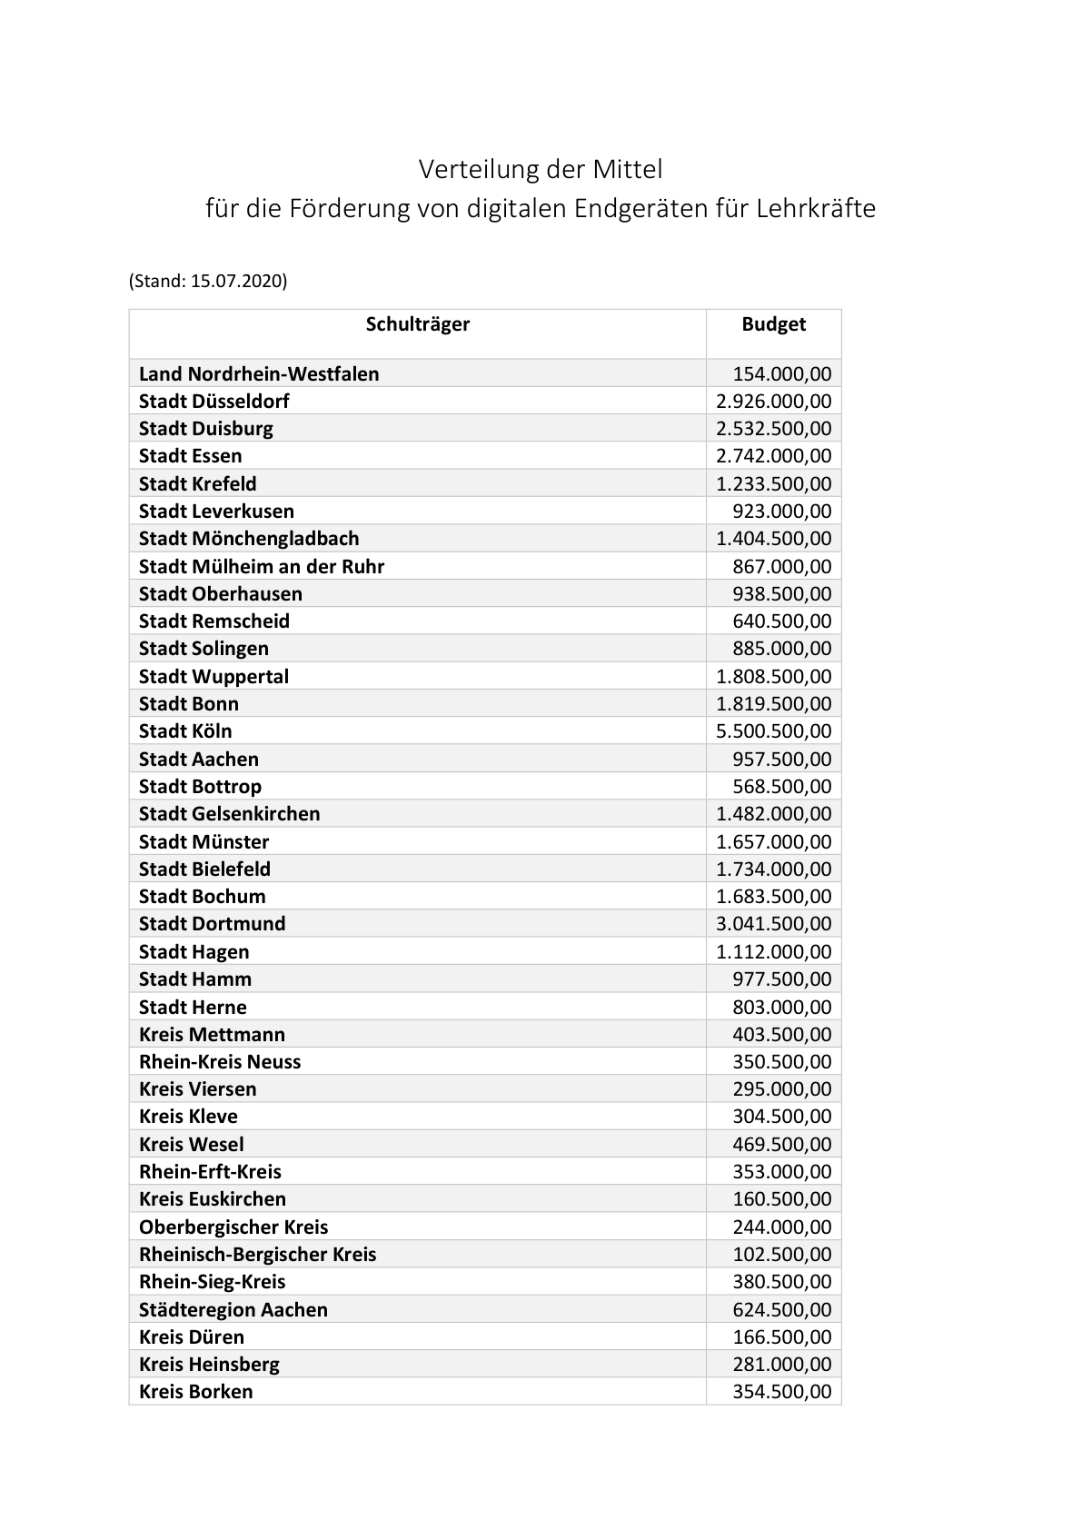

Anlage 1 - Seite 2 -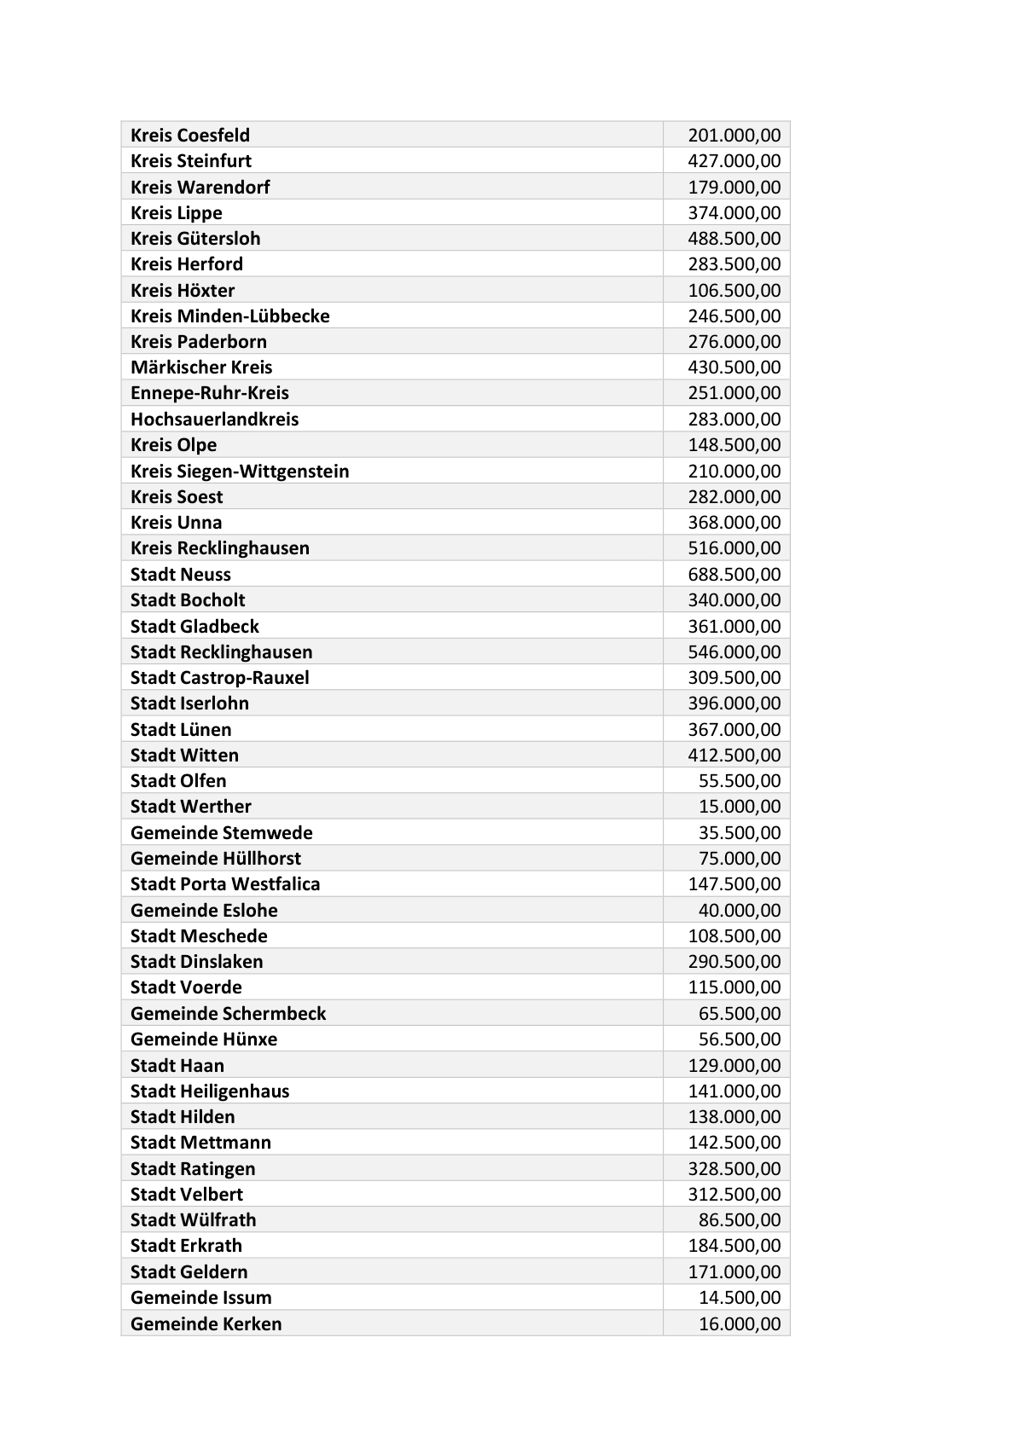

Anlage 1 - Seite 3 -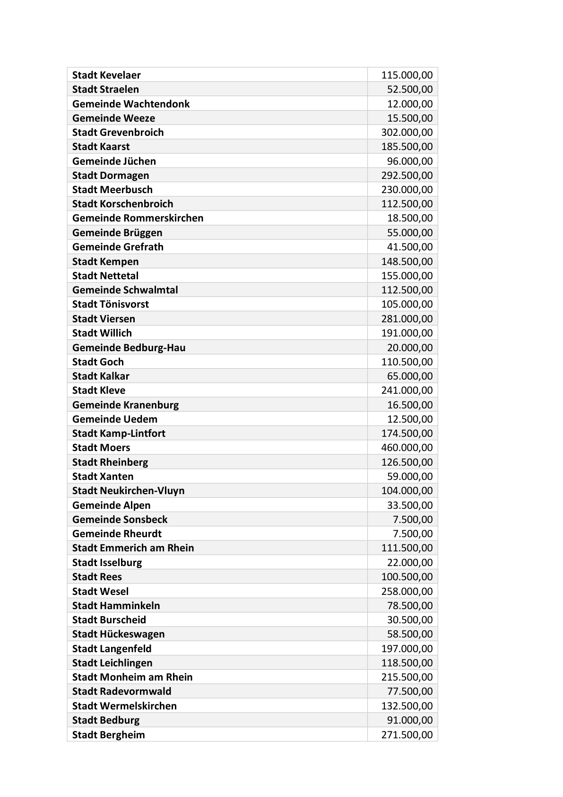

Anlage 1 - Seite 4 -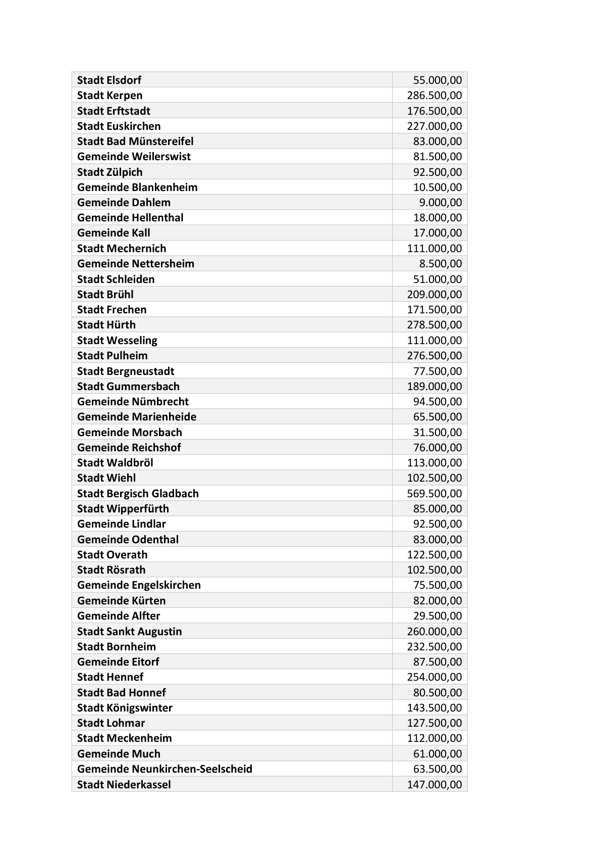

Anlage 1 - Seite 5 -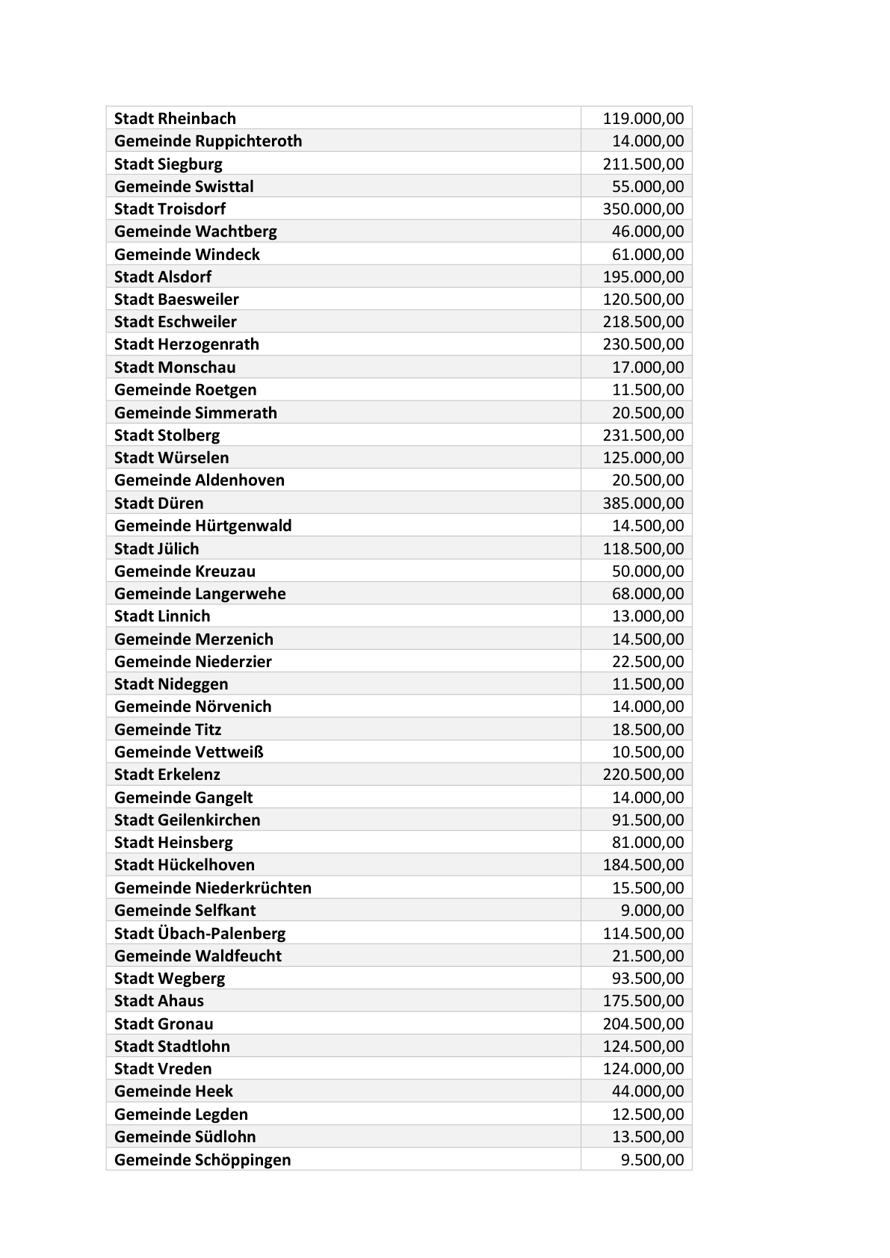

Anlage 1 - Seite 6 -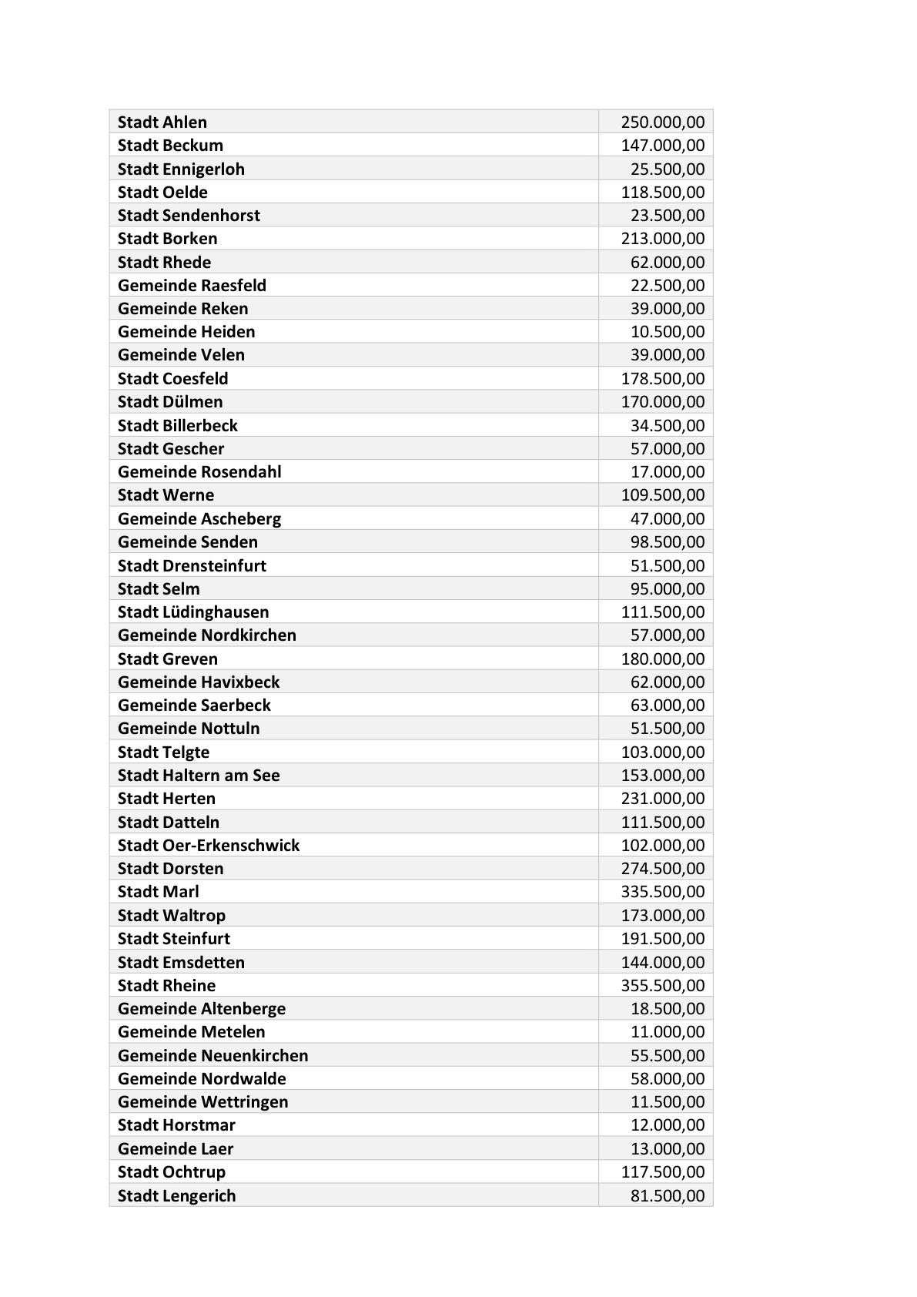

Anlage 1 - Seite 7 -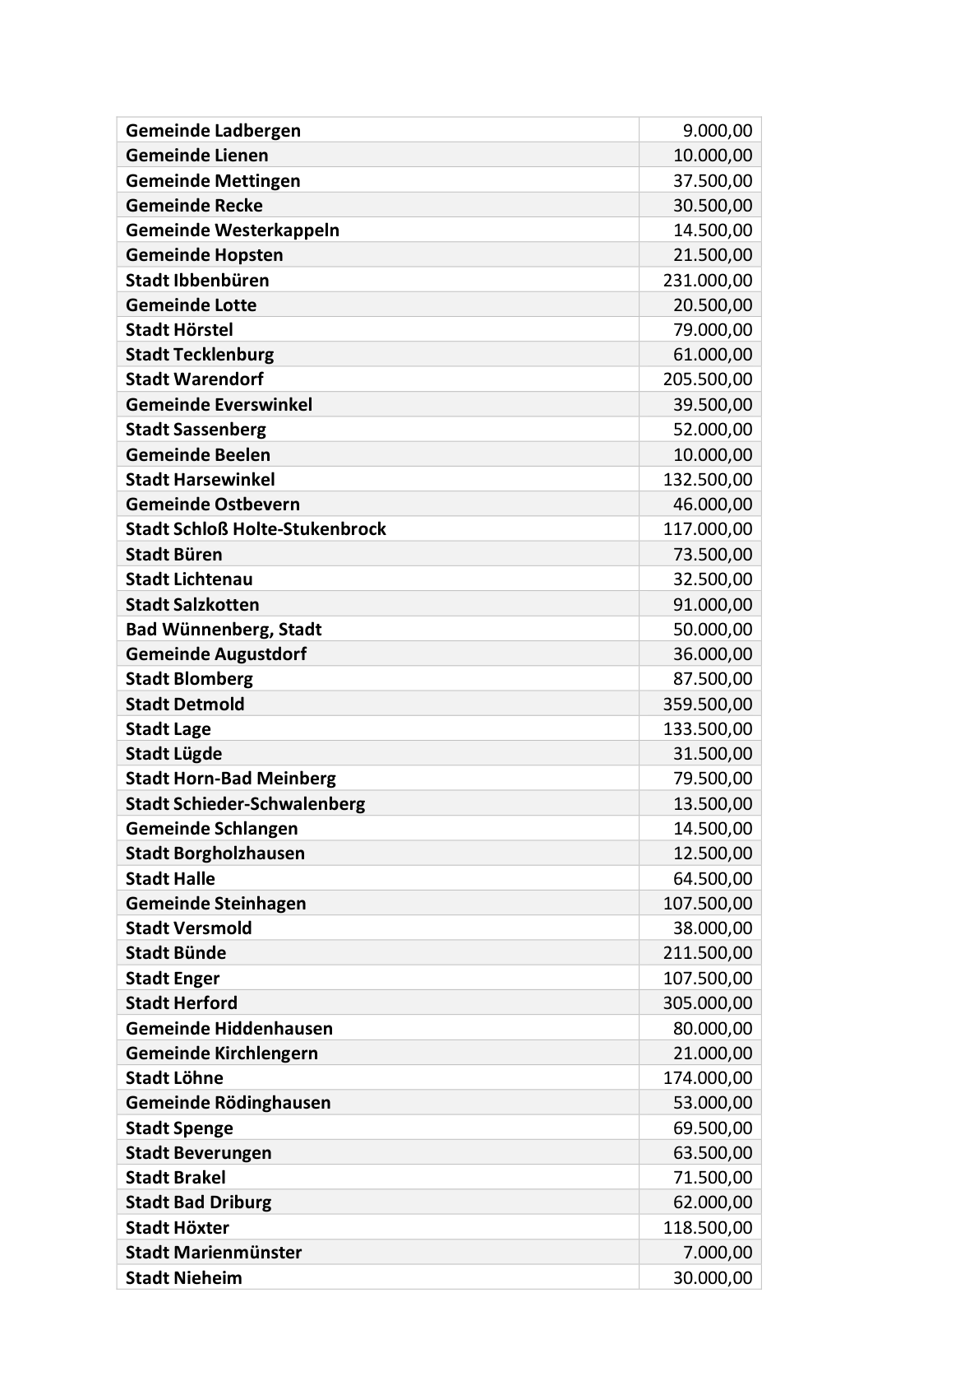

Anlage 1 - Seite 8 -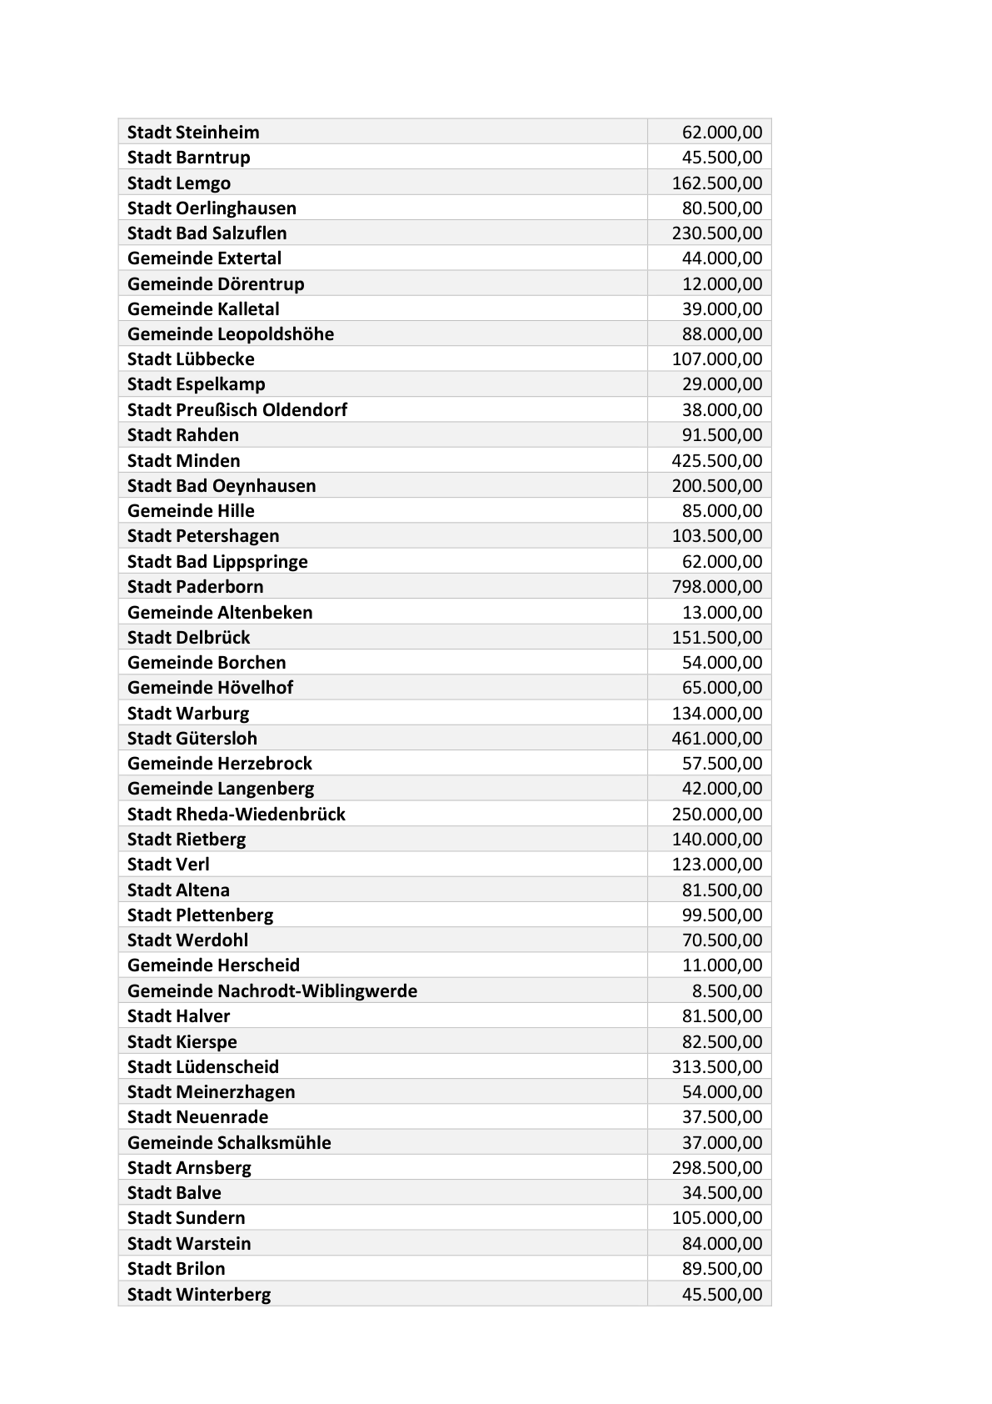

Anlage 1 - Seite 9 -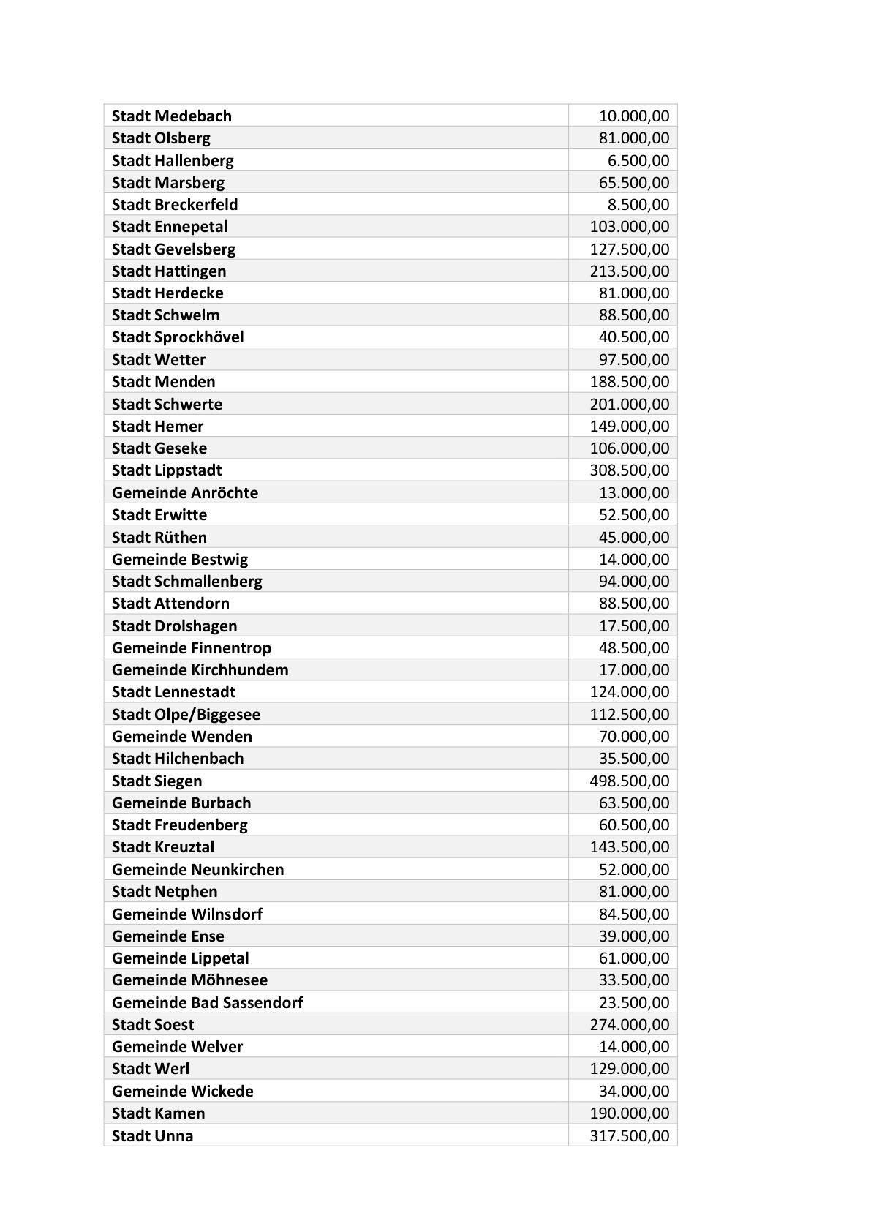

Anlage 1 - Seite 10 -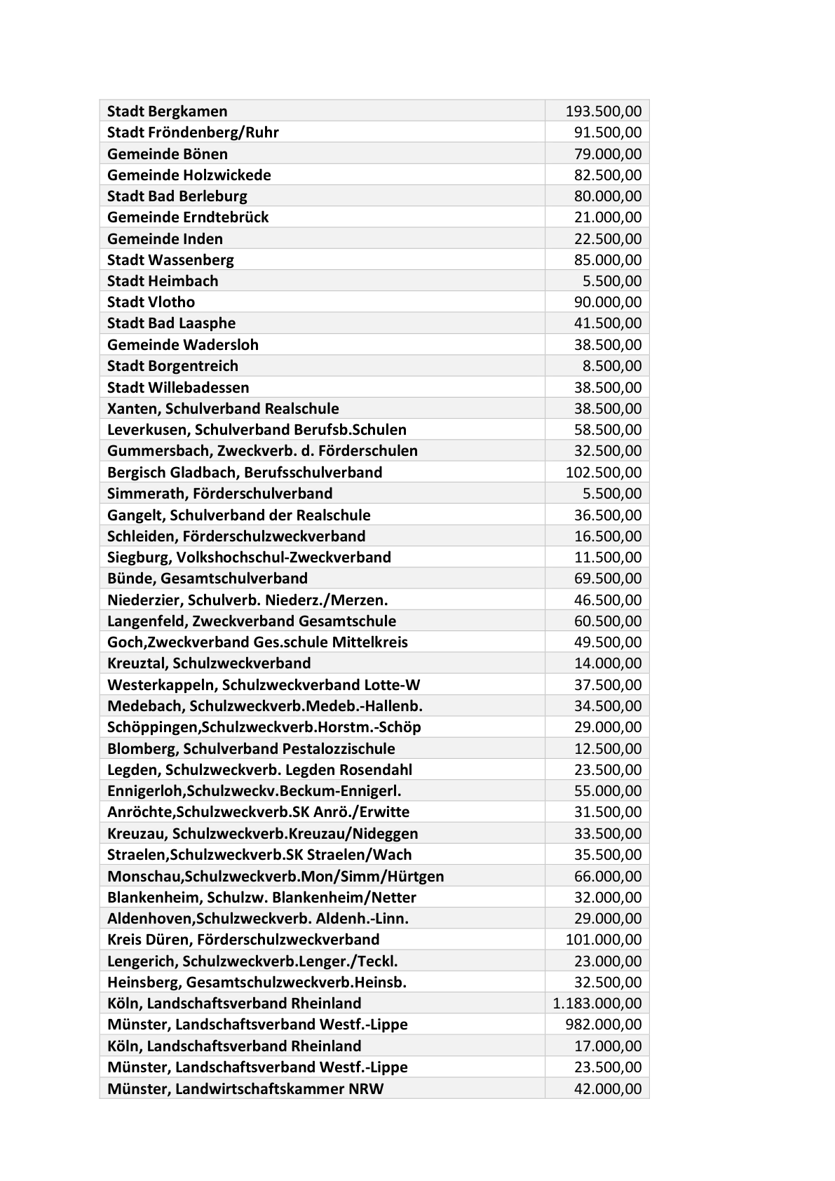

Anlage 1 - Seite 11 -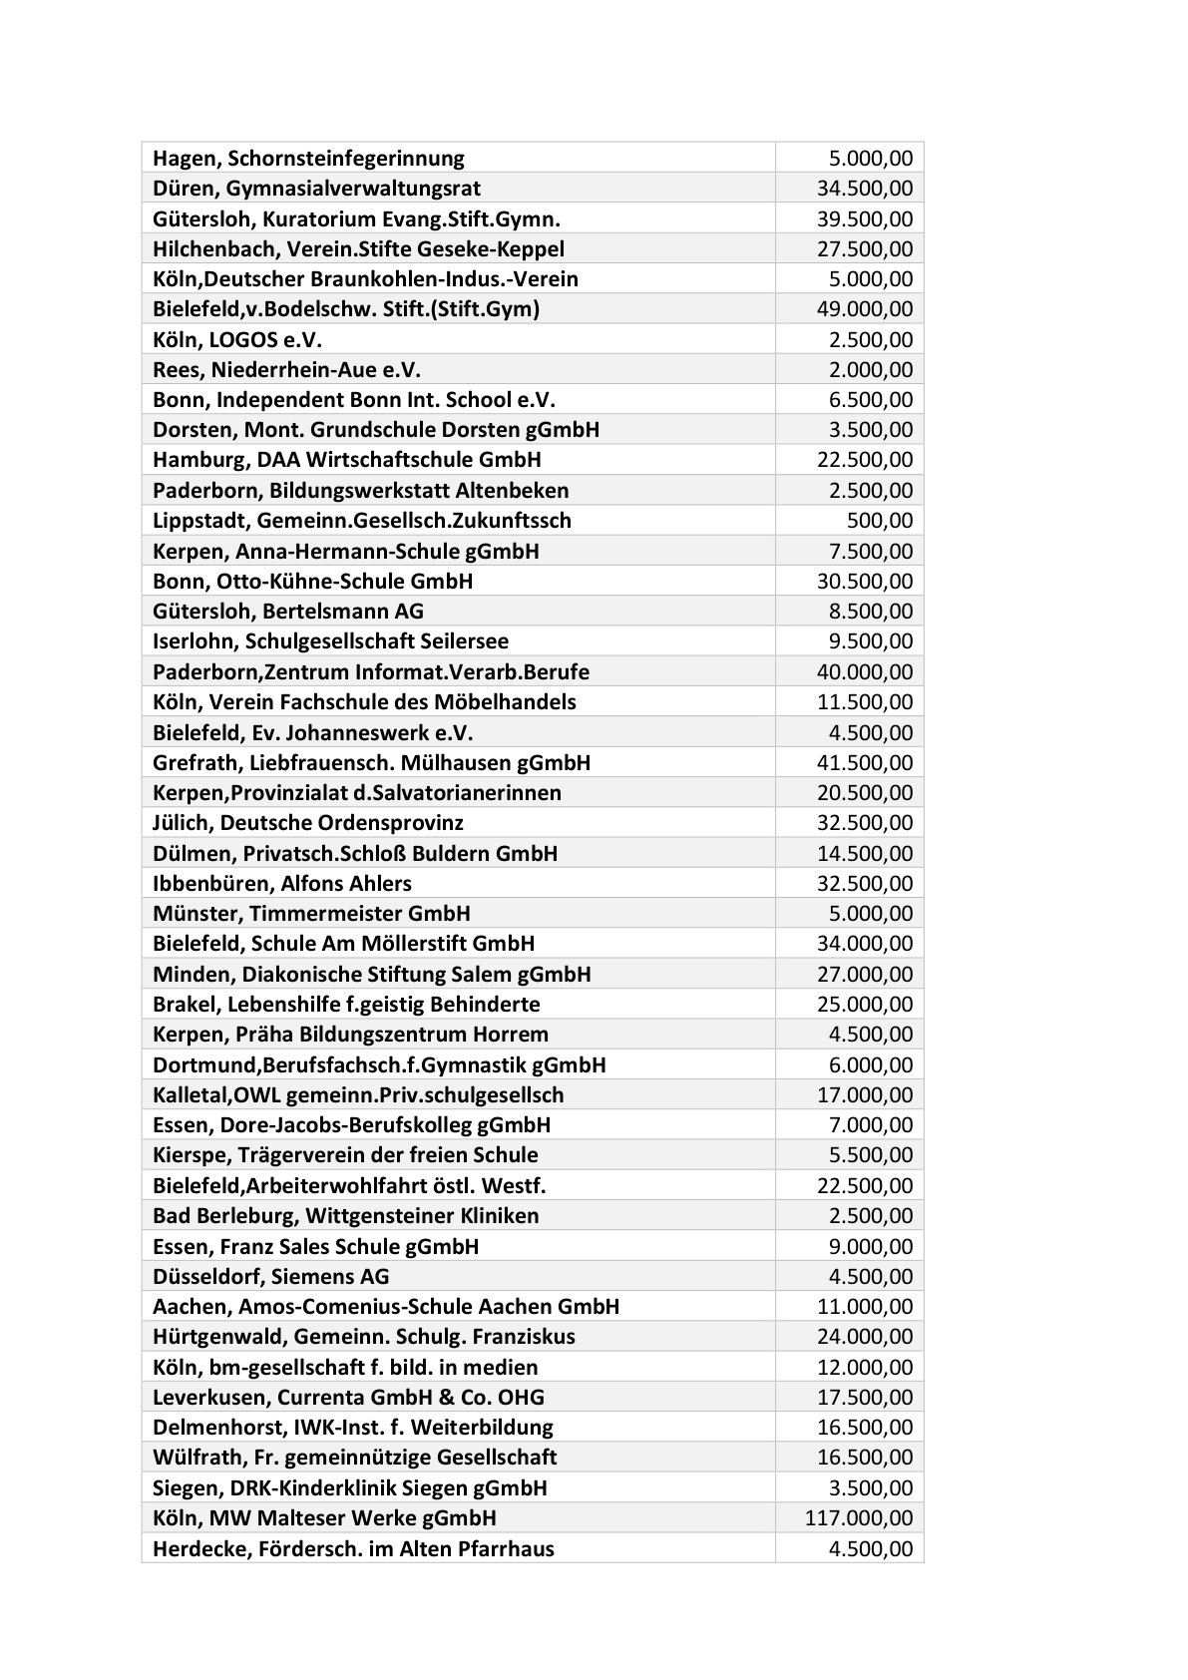

Anlage 1 - Seite 12 -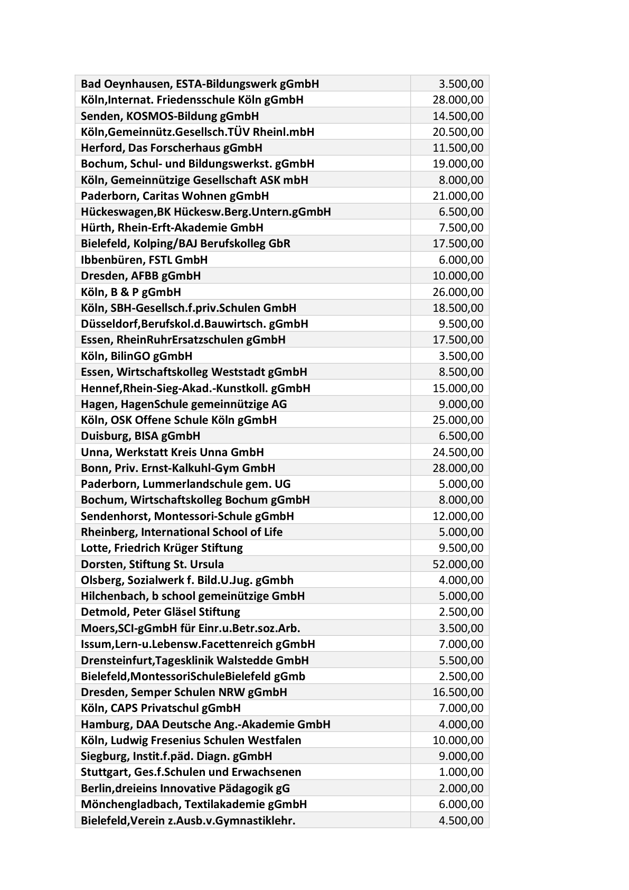

Anlage 1 - Seite 13 -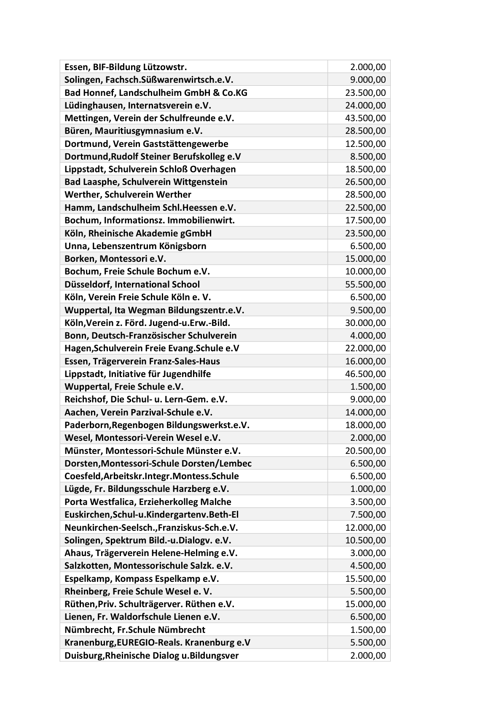

Anlage 1 - Seite 14 -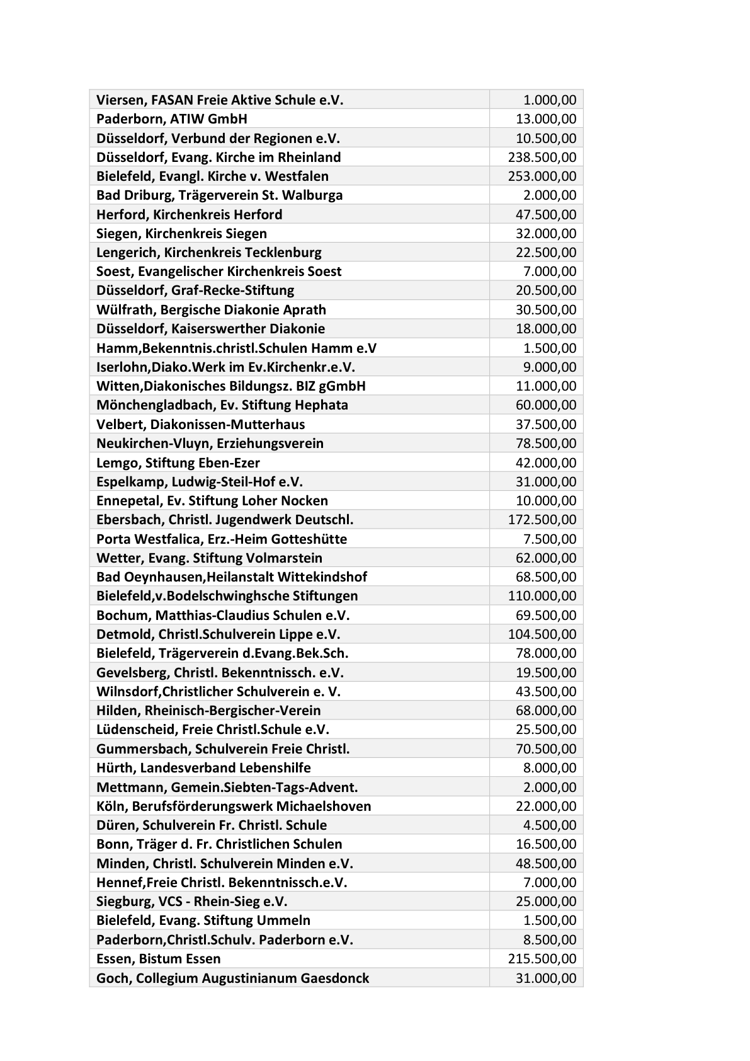

Anlage 1 - Seite 15 -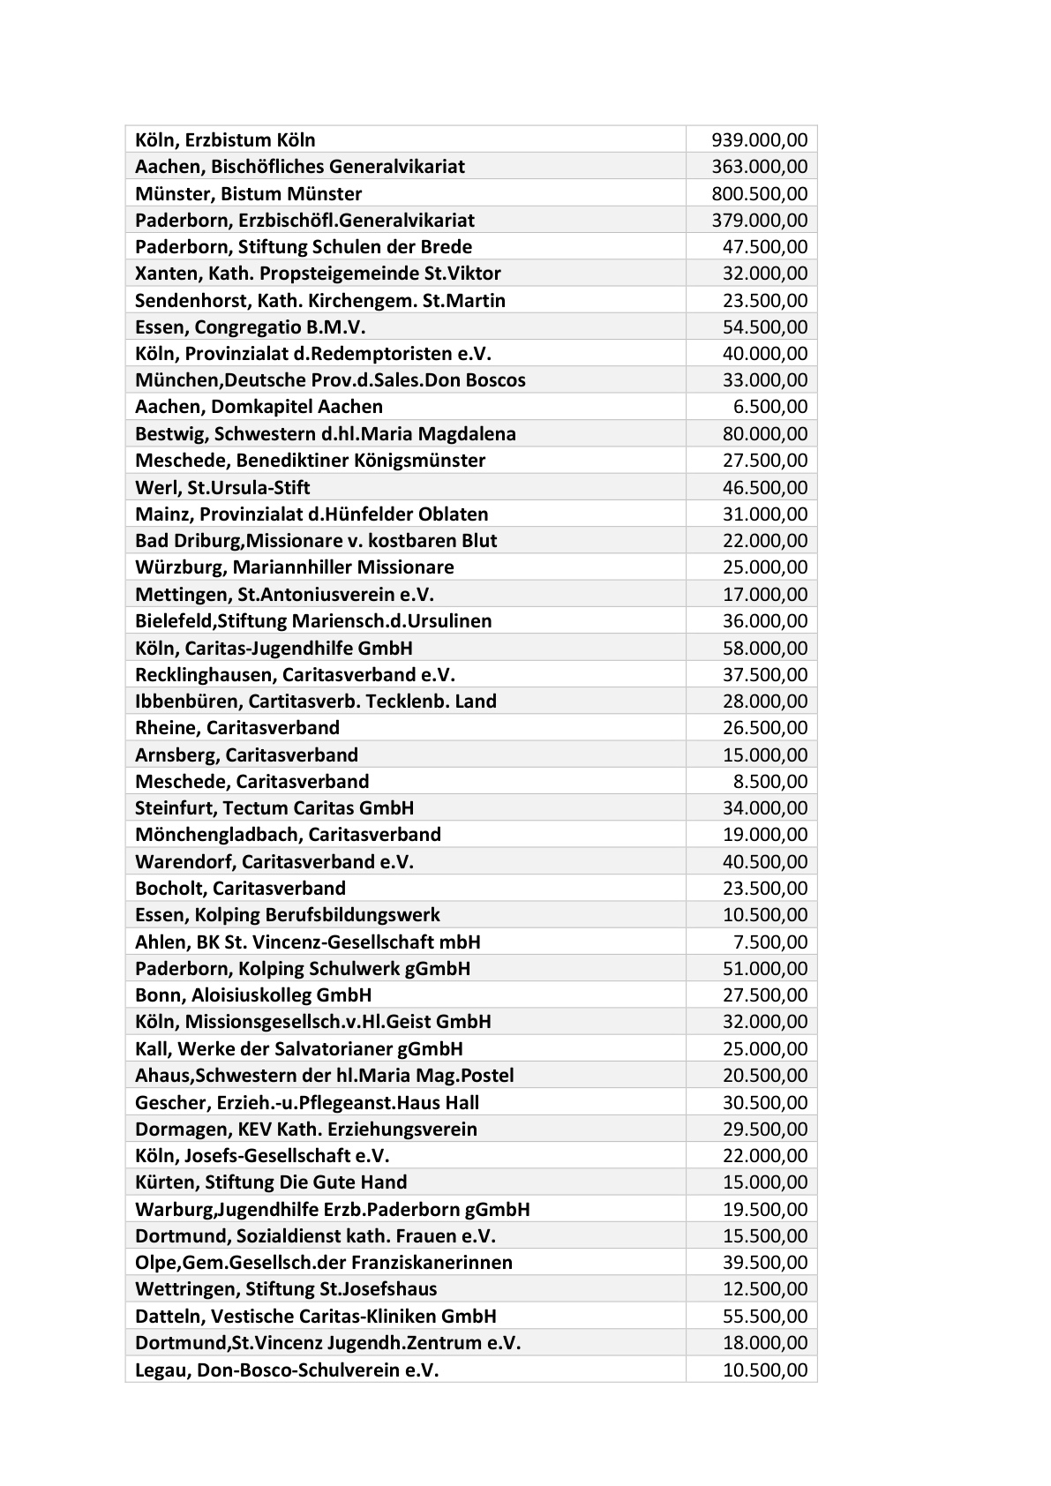

Anlage 1 - Seite 16 -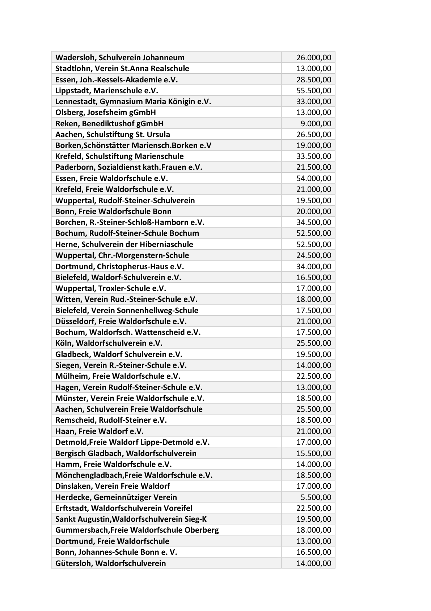

Anlage 1 - Seite 17 -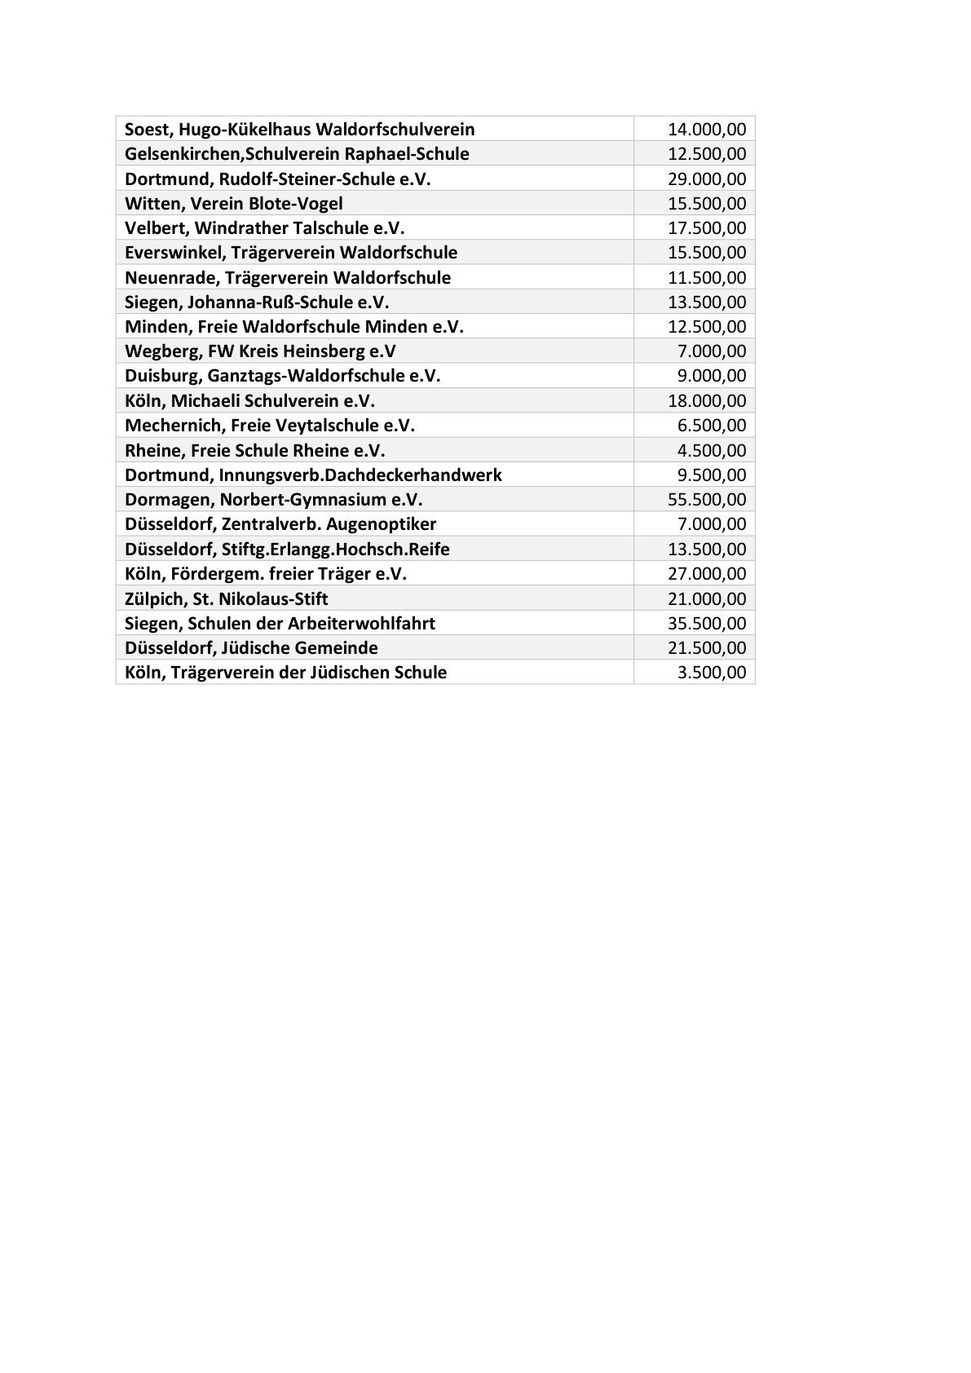

Anlage 2 - Seite 1 -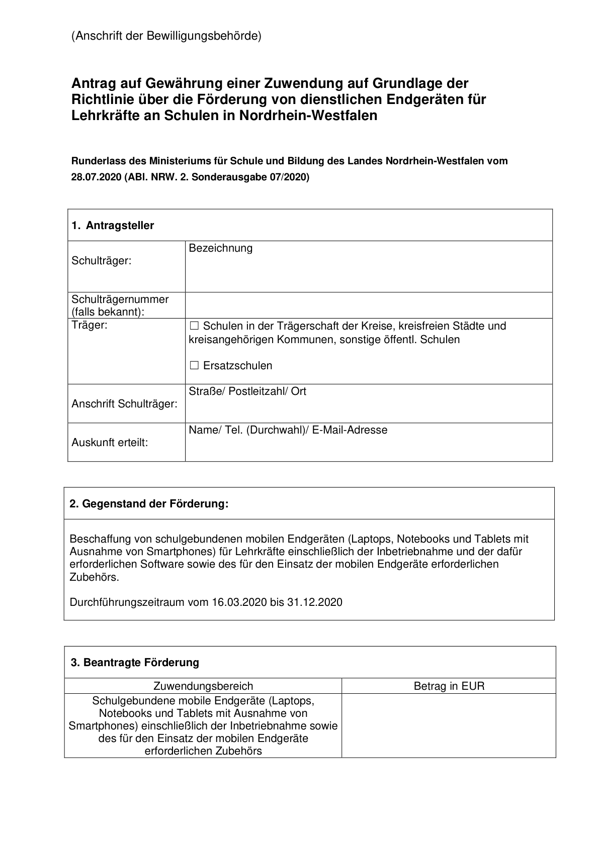

Anlage 2 - Seite 2 -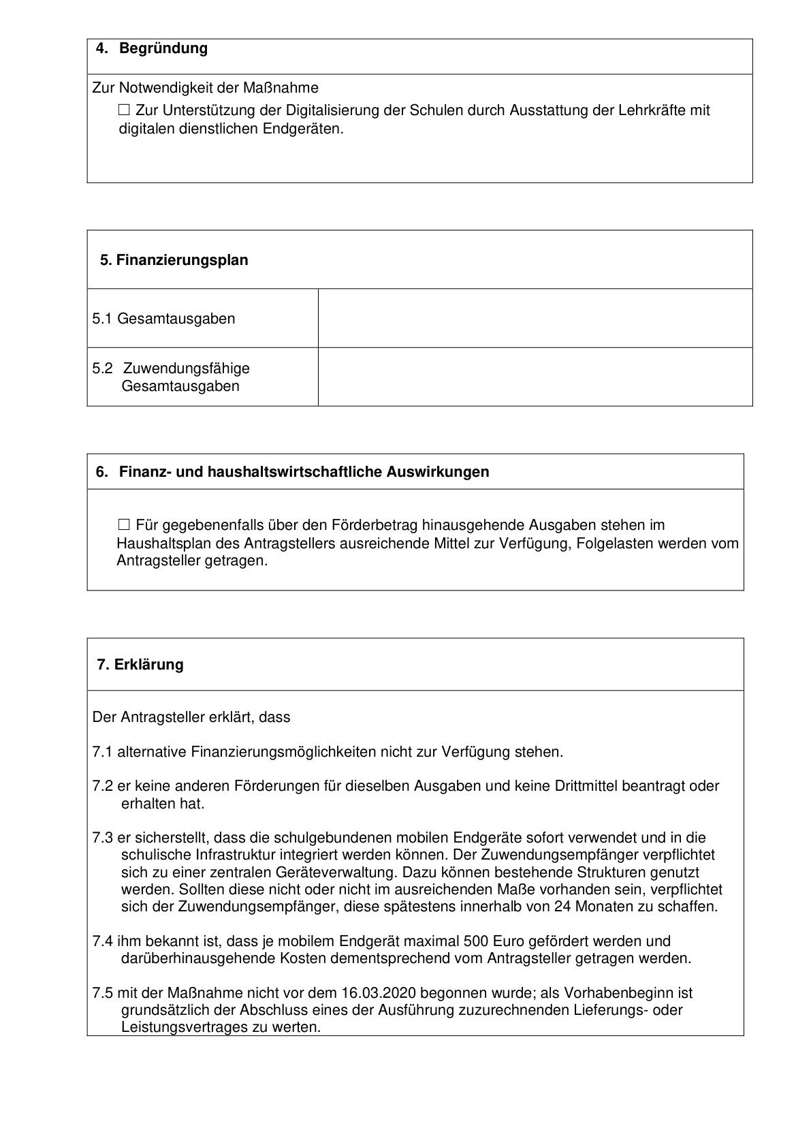

Anlage 2 - Seite 3 -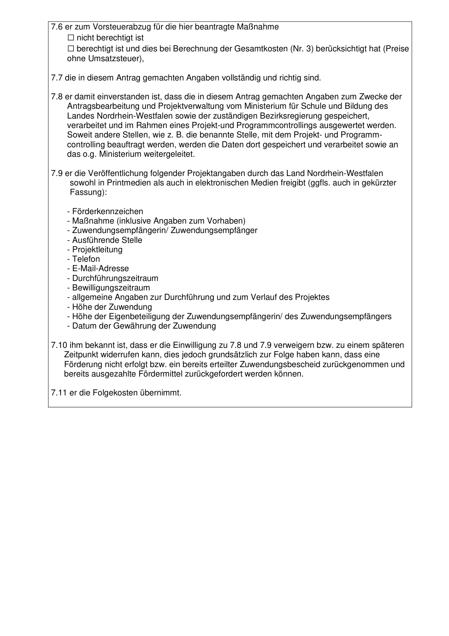

Anlage 2 - Seite 4 -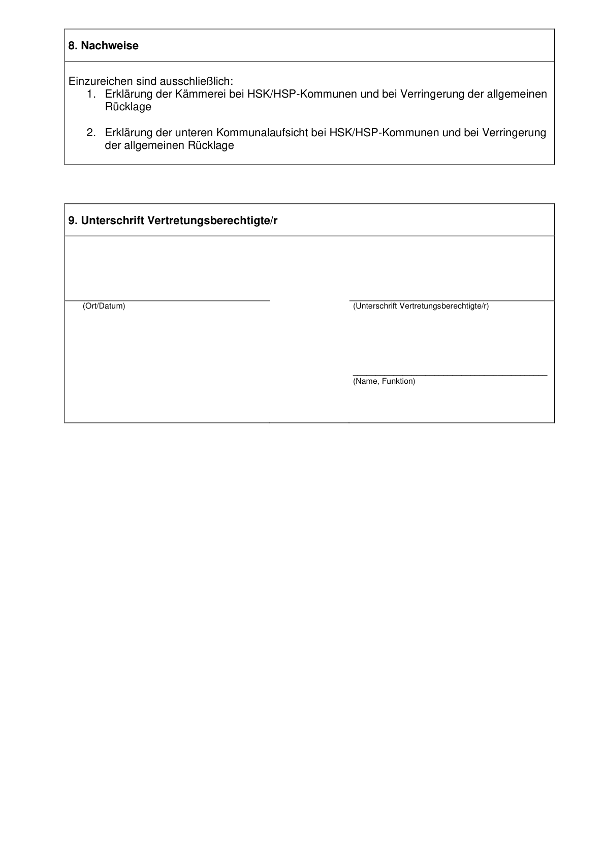

Anlage 2a - Seite 1 -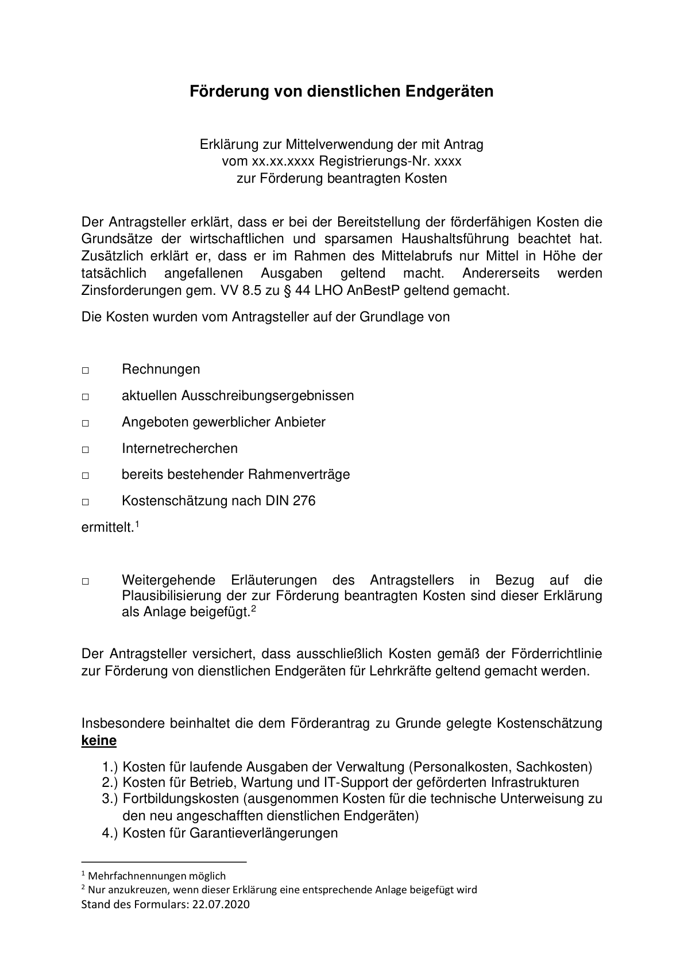

Anlage 2a - Seite 2 -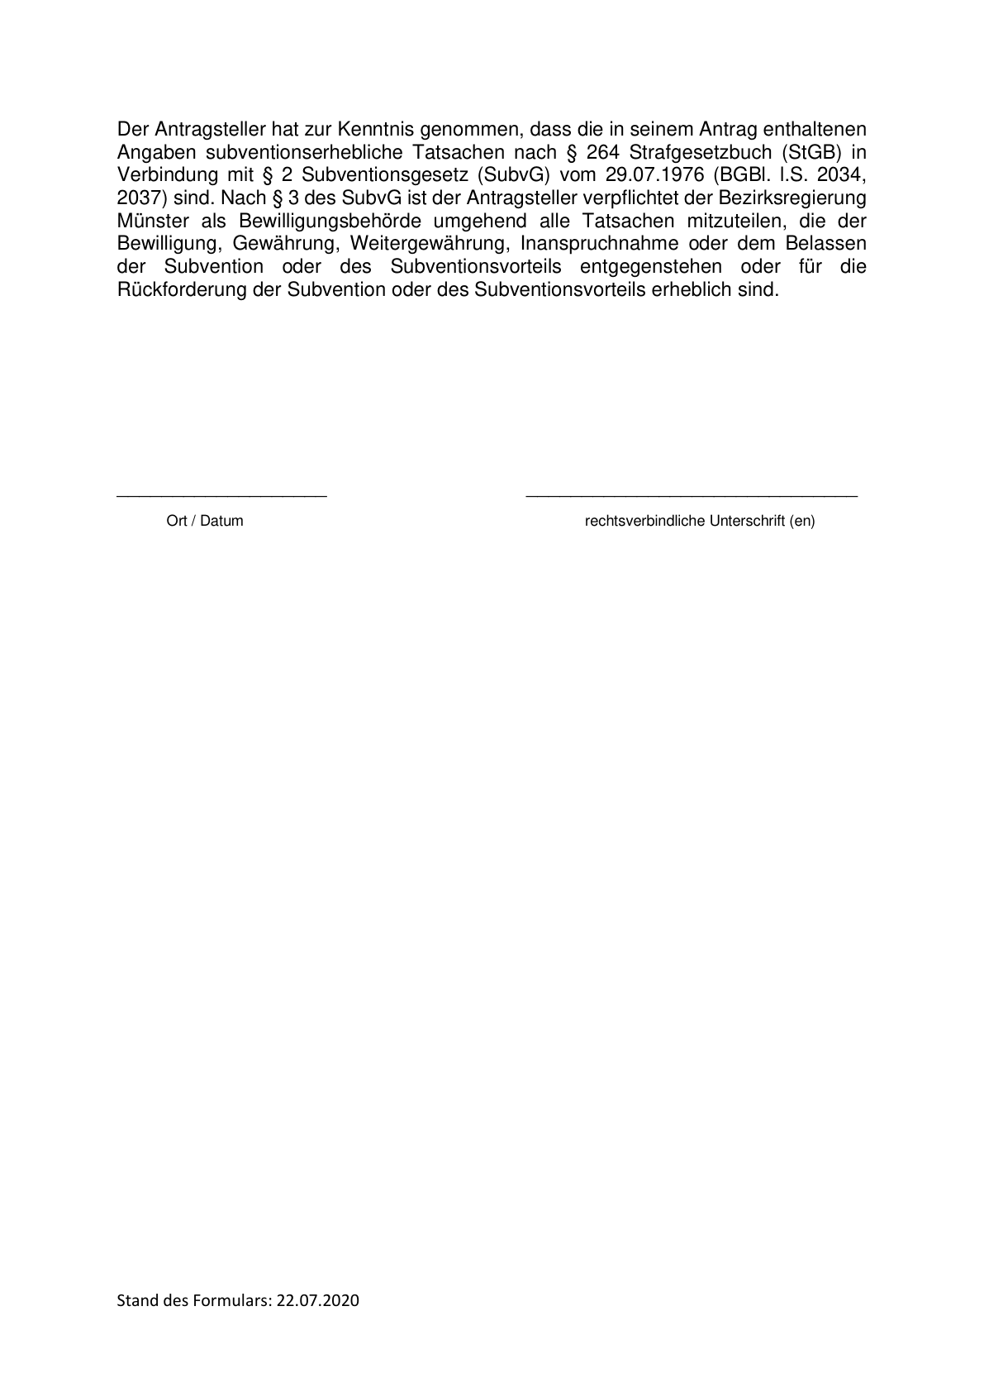

Anlage 3 - Seite 1 -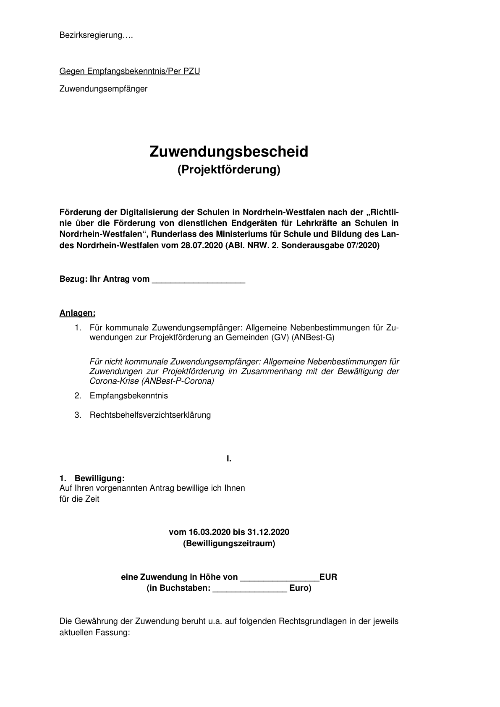

Anlage 3 - Seite 2 -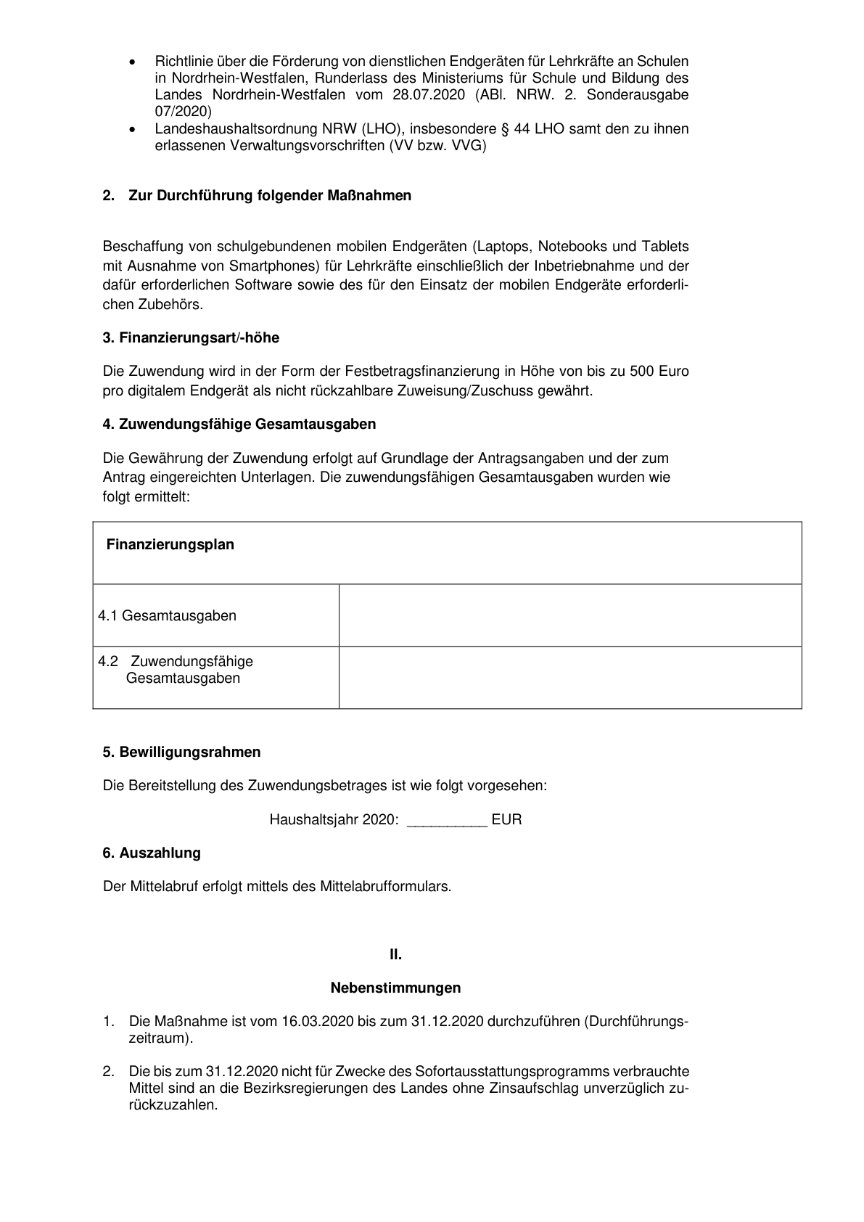

Anlage 3 - Seite 3 -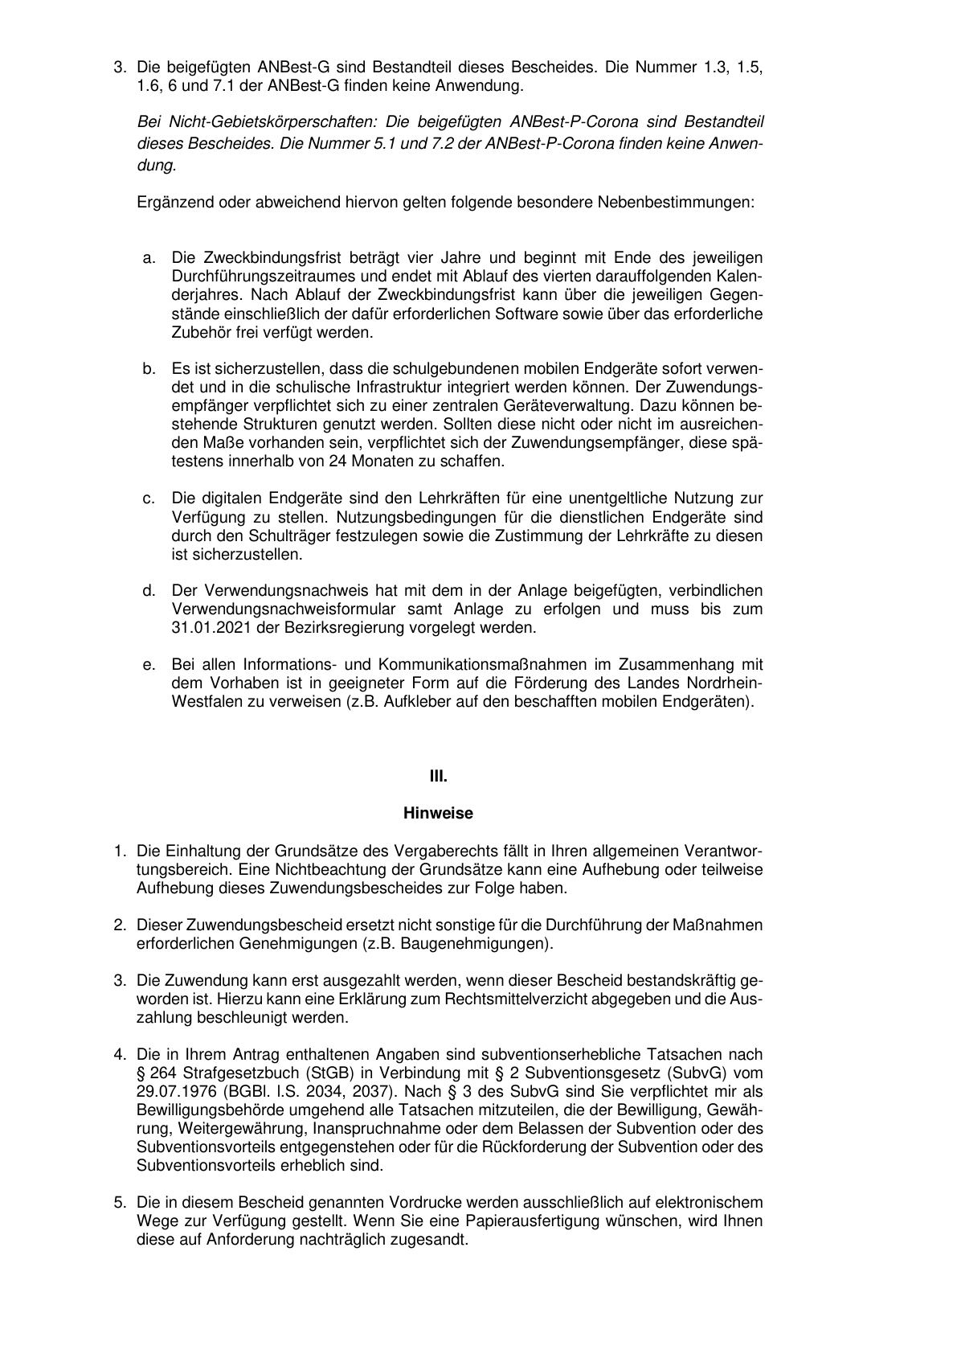

Anlage 3 - Seite 4 -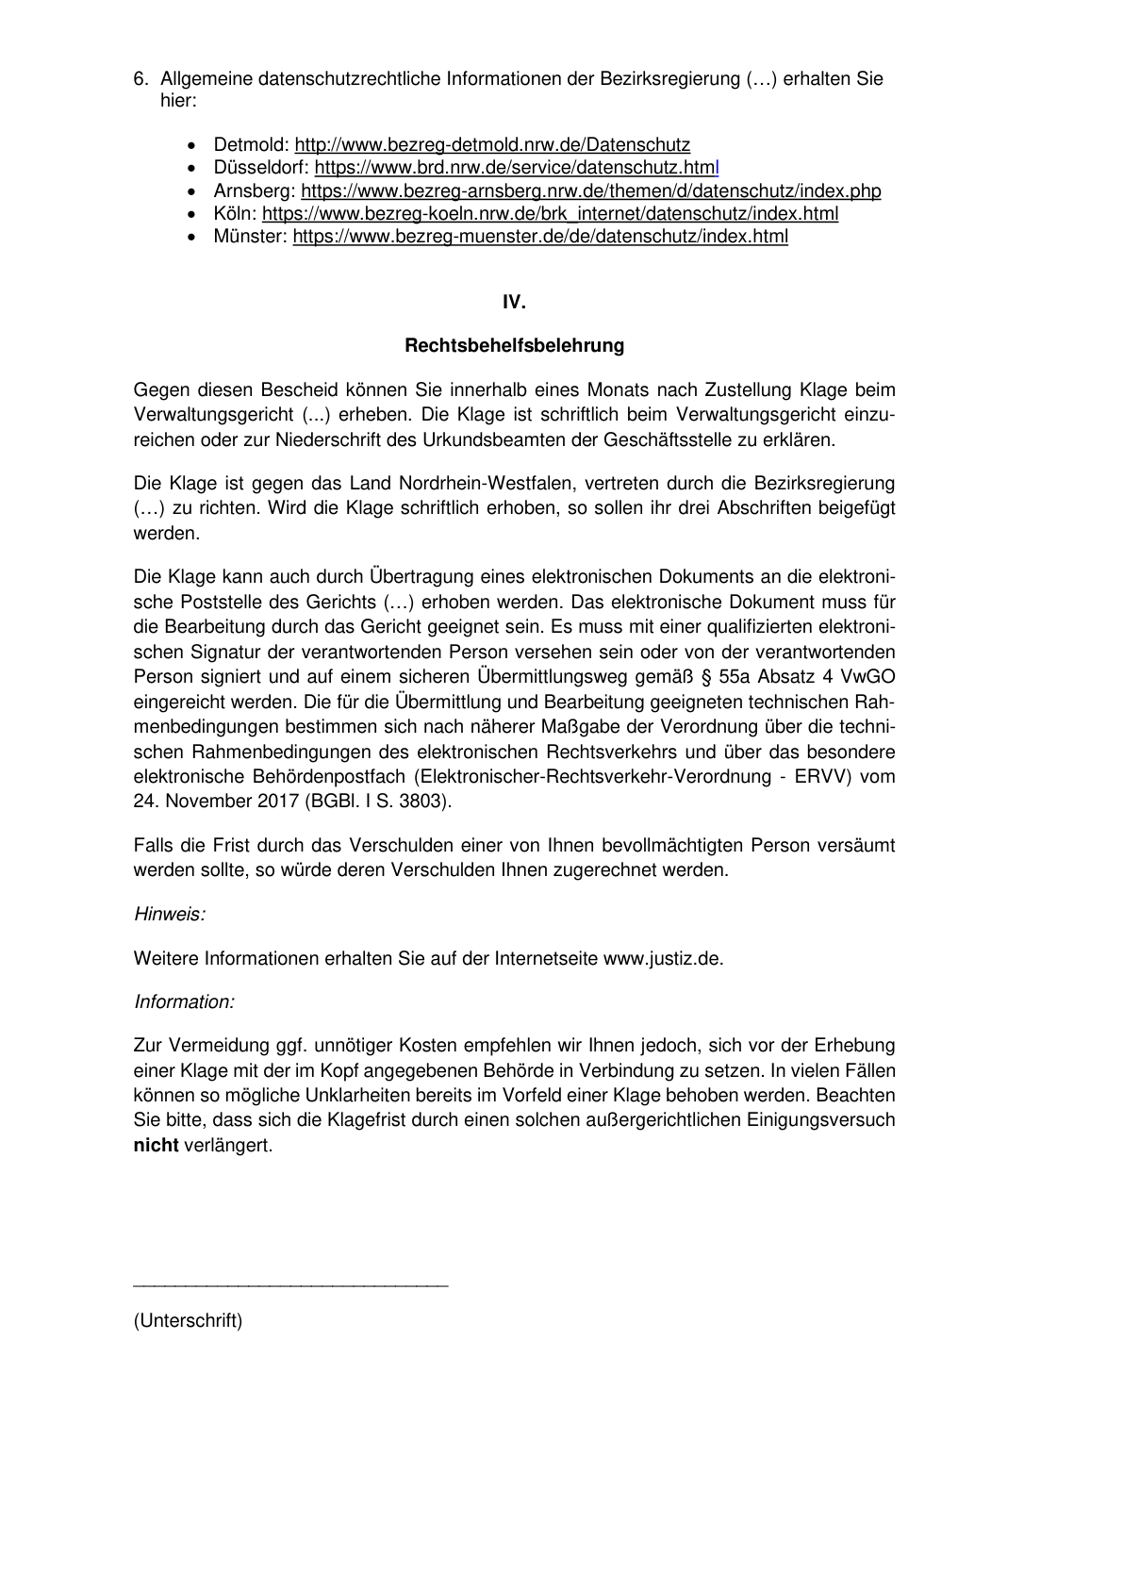

Anlage 4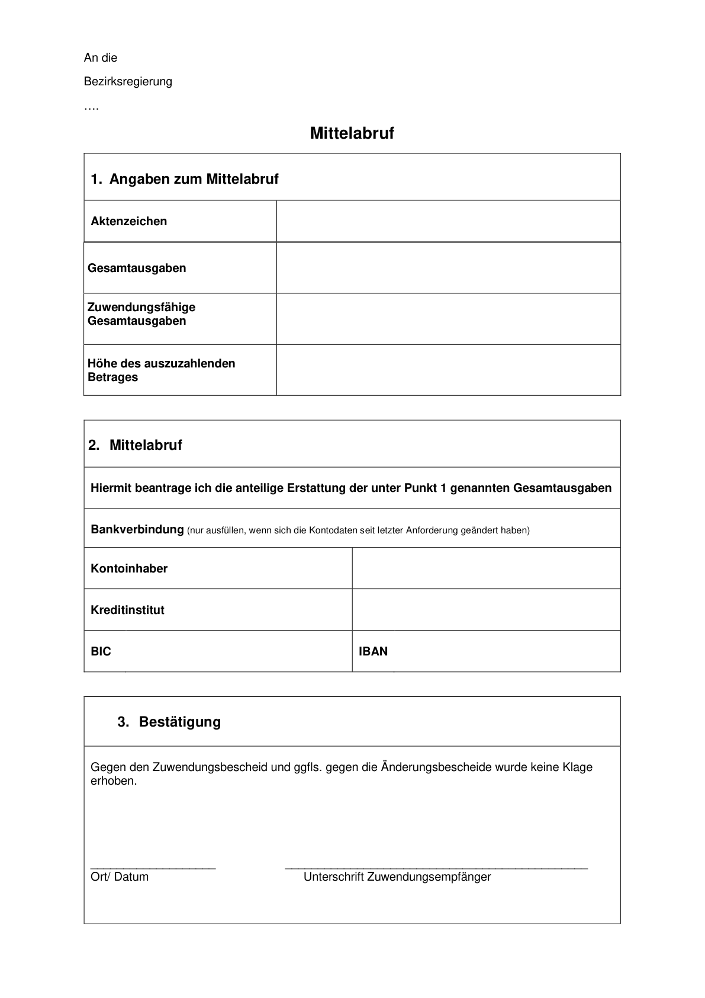

Anlage 5 - Seite 1 -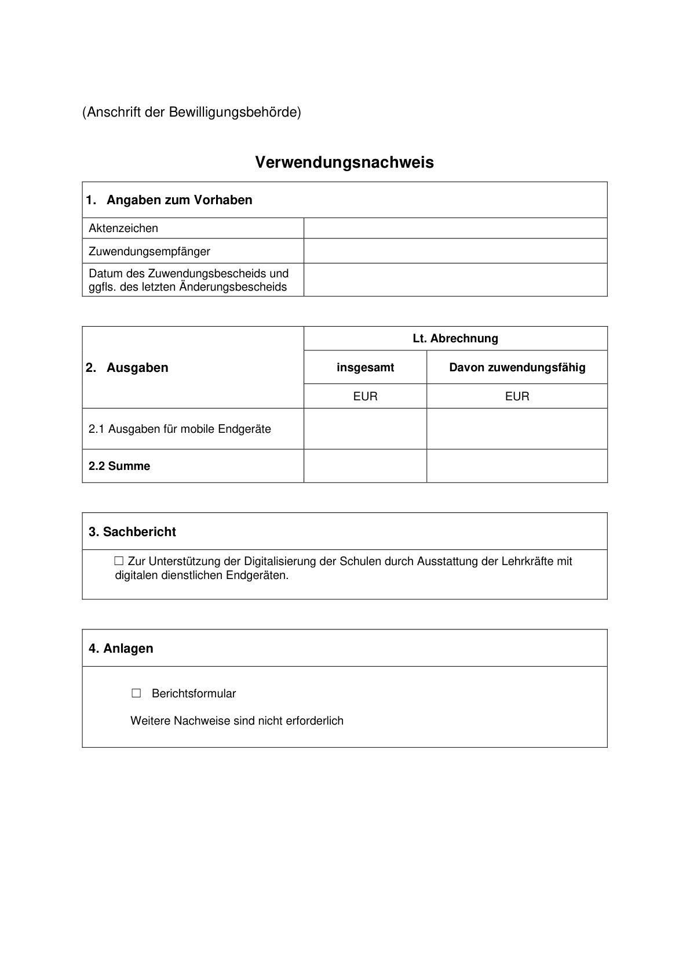

Anlage 5 - Seite 2 -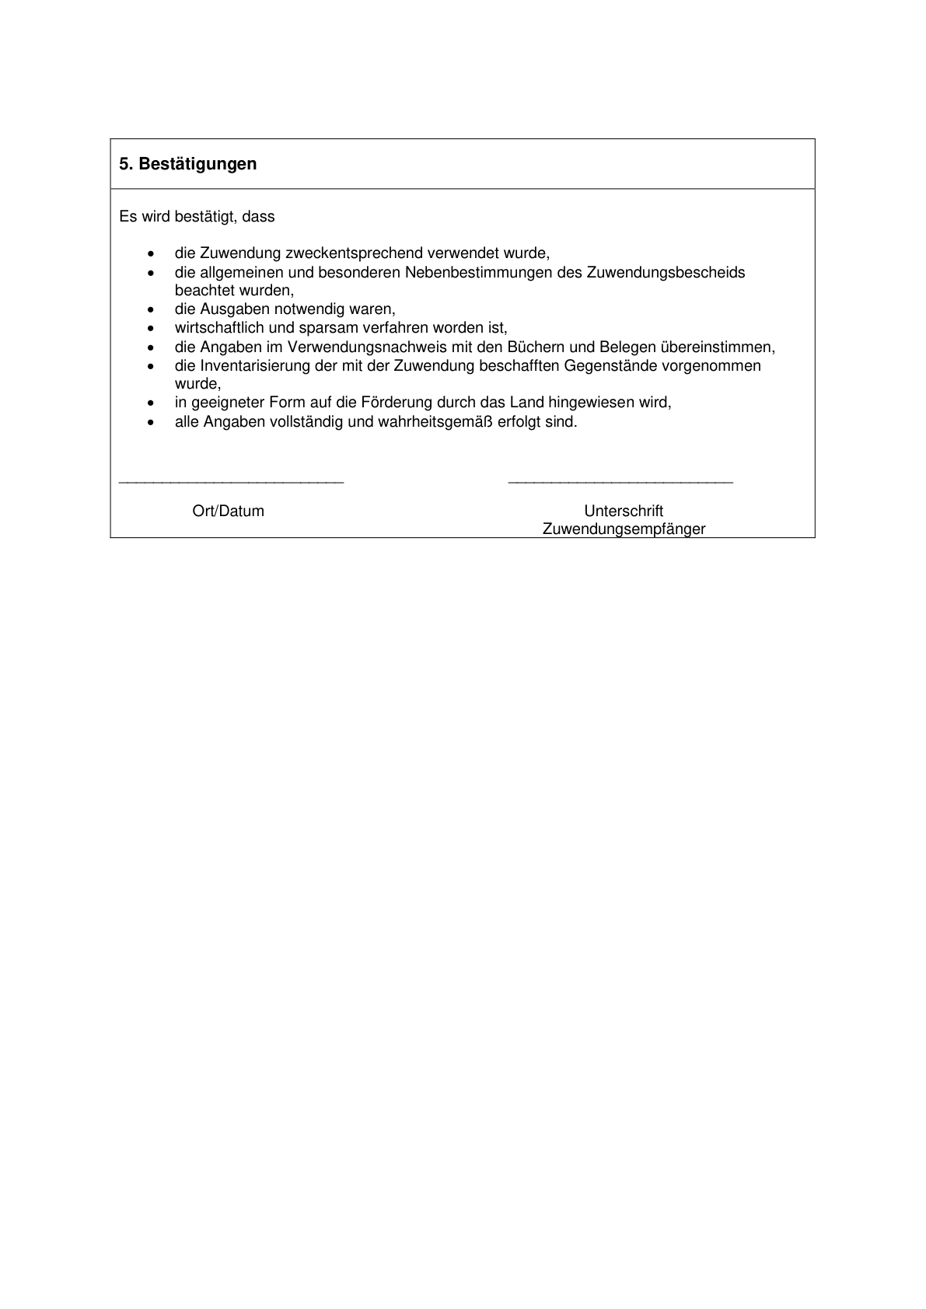

Anlage 6  
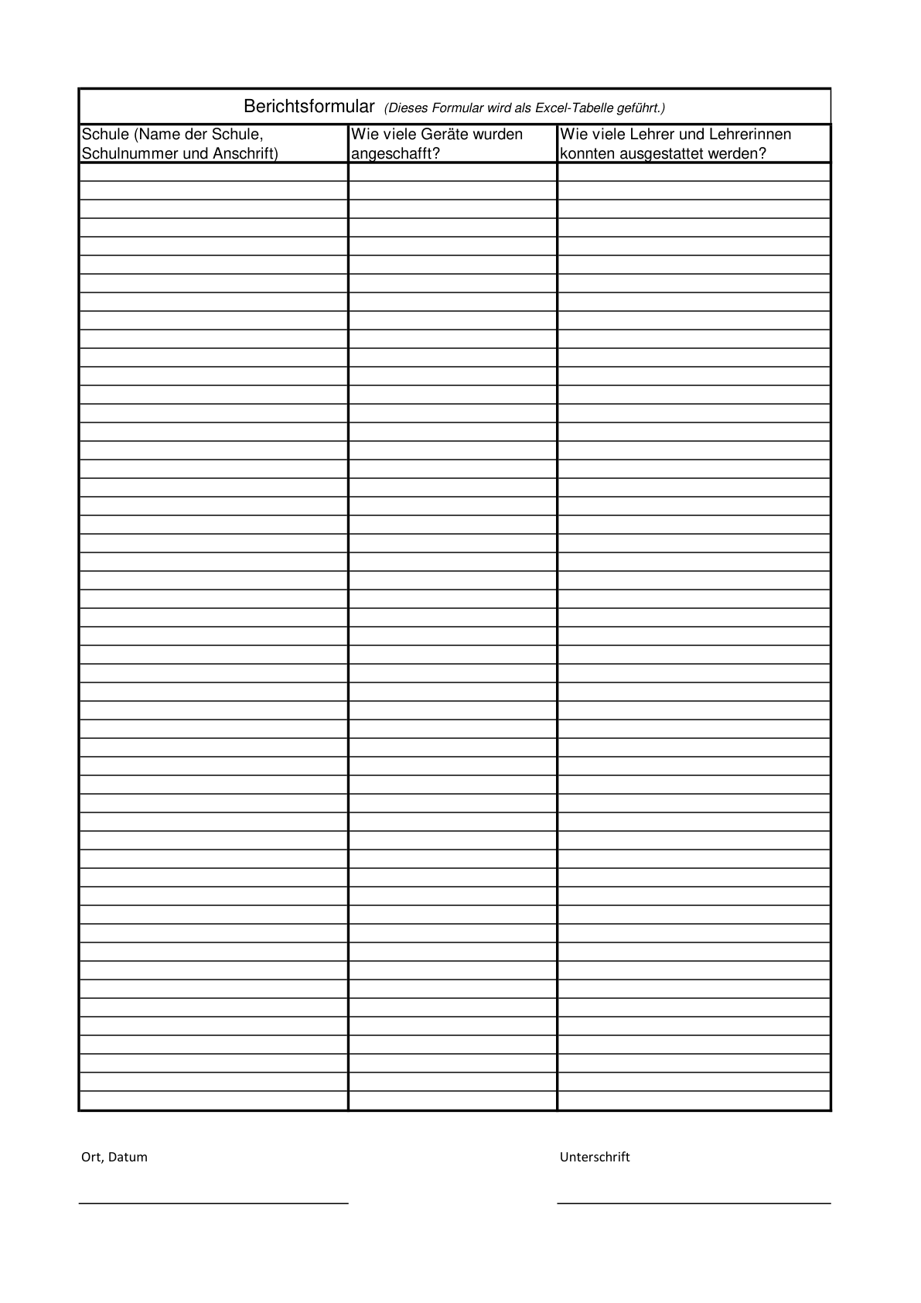

ABl. NRW. 2. Sonderausgabe 07/2020